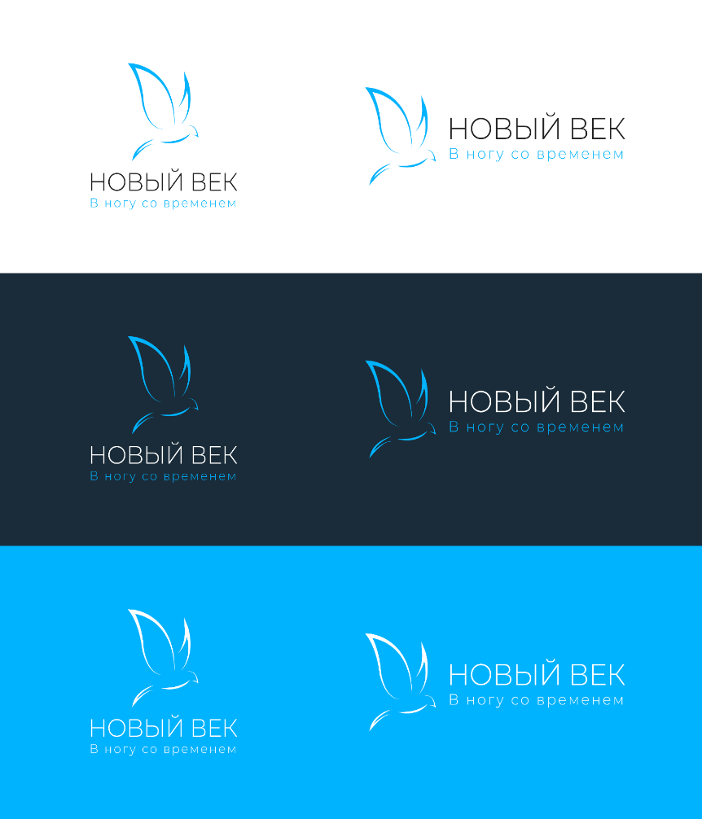

Общество с Ограниченной Ответственностью
«НОВЫЙ ВЕК»

ИНФОРМАЦИЯ О ЮРИДИЧЕСКОМ ЛИЦЕ

1 | Полное наименование: | Общество с ограниченной ответственностью «НОВЫЙ ВЕК»
2 | Сокращенное наименование: | ООО «НОВЫЙ ВЕК»
3 | Юридический адрес | 423827, Республика Татарстан, г. Набережные Челны, улица Виктора Полякова, дом 9В, кв 89
4 | Фактический адрес | 423800, Республика Татарстан, г. Набережные Челны, пр-т Вахитова, дом 15
5 | Телефон/факс | +7 9172495550  +7 9172681468
6 | Вид деятельности | Образовательная
7 | Реестровая выписка о лицензии на образовательную деятельность (сводный реестр лицензий Рособрнадзора) | 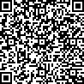 | Рег. № Л035-01272-16/02277019 от 06.05.2025 года
8 | Выписка из Реестра организаций, оказывающих услуги в области охраны труда | 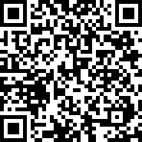 | Регистрационный номер в реестре 10727  от 15.01.2026 года
10 | ИНН / КПП | 1650434720/165001001
11 | ОГРН | 1241600024533
12 | ОКПО | 51501123
13 | Банковские реквизиты: | р/с 40702810320000113485  ООО «Банк Точка»  БИК 044525104  к/с 301018110745374525104
14 | Ф.И.О. руководителя, должность, контакты | Фазуллин Марат Фаритович, генеральный директор  действует на основании Устава
15 | Web-сайт, e-mail, группы в социальных сетях | Web-сайт – noviy-vek.com  e-mail: noviy.vek21@gmail.com

